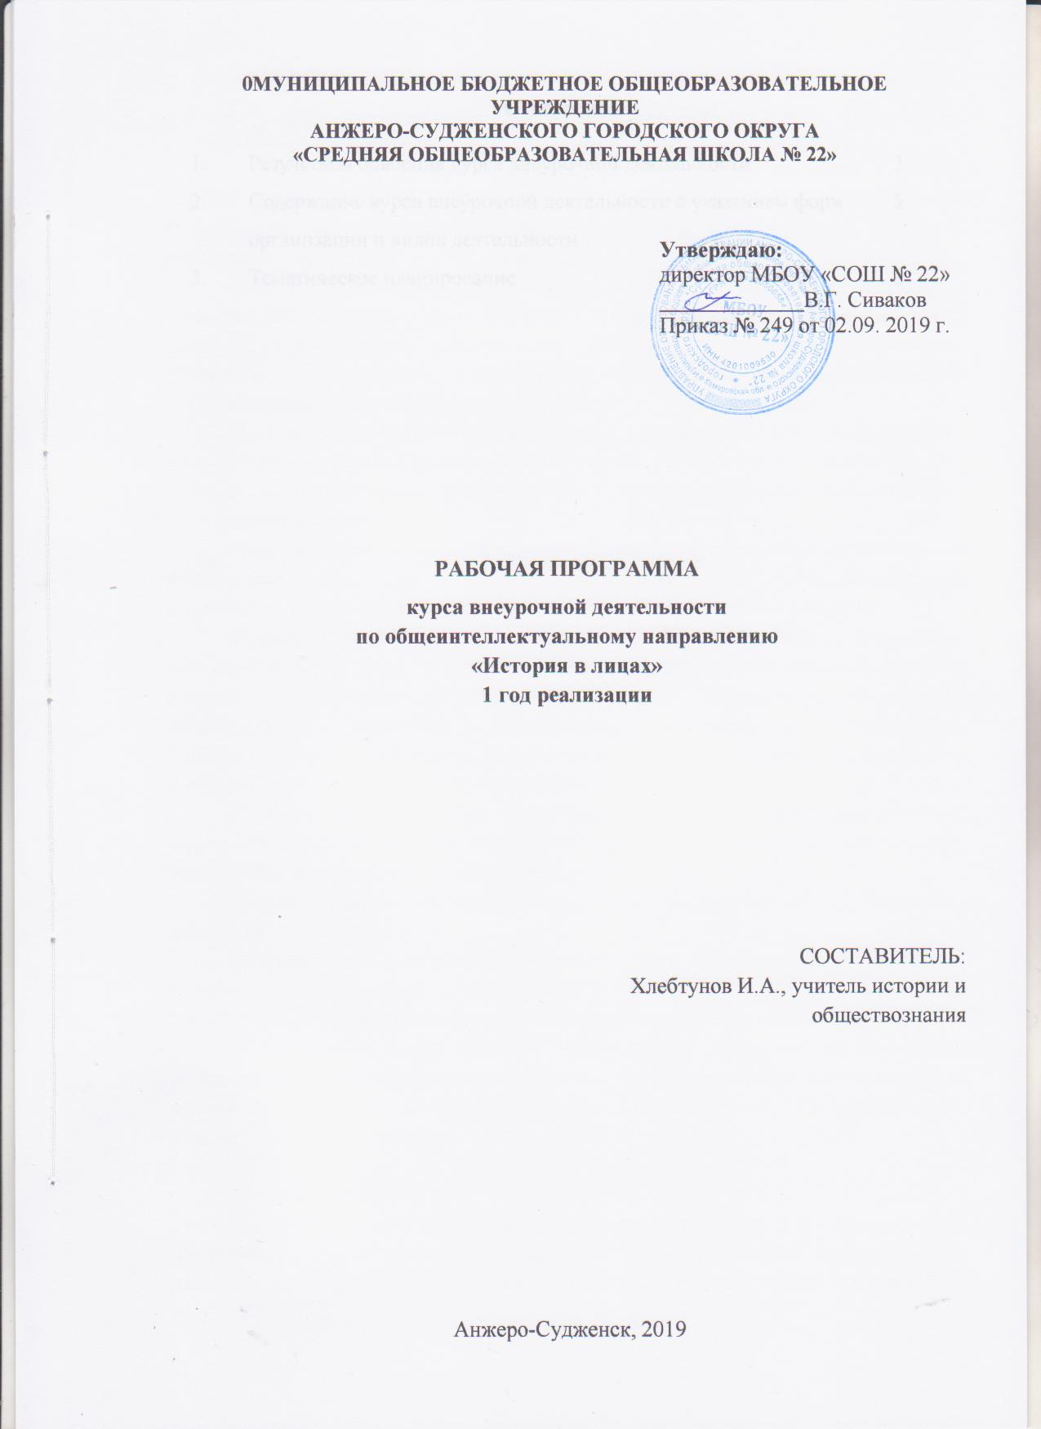
Содержание
1. | Результаты освоения курса внеурочной деятельности | 3
2. | Содержание курса внеурочной деятельности с указанием форм организации и видов деятельности | 5
3. | Тематическое планирование | 8

- Результаты освоения курса внеурочной деятельности
Личностные результаты:
1) российская гражданская идентичность, патриотизм, уважение к своему народу, чувство ответственности перед Родиной, гордости за свой край, свою Родину, прошлое и настоящее многонационального народа России, уважение государственных символов (герб, флаг, гимн);
2) гражданская позиция как активного и ответственного члена российского общества, осознающего свои конституционные права и обязанности, уважающего закон и правопорядок, обладающего чувством собственного достоинства, осознанно принимающего традиционные национальные и общечеловеческие гуманистические и демократические ценности;
3) сформированность мировоззрения, соответствующего современному уровню развития науки и общественной практики, основанного на диалоге культур, а также различных форм общественного сознания, осознание своего места в поликультурном мире;
4) сформированность основ саморазвития и самовоспитания в соответствии с общечеловеческими ценностями и идеалами гражданского общества; готовность и способность к самостоятельной, творческой и ответственной деятельности;
5) толерантное сознание и поведение в поликультурном мире, готовность и способность вести диалог с другими людьми, достигать в нем взаимопонимания, находить общие цели и сотрудничать для их достижения, способность противостоять идеологии экстремизма, национализма, ксенофобии, дискриминации по социальным, религиозным, расовым, национальным признакам и другим негативным социальным явлениям;
6) навыки сотрудничества со сверстниками, детьми младшего возраста, взрослыми в образовательной, общественно полезной, учебно-исследовательской, проектной и других видах деятельности;
7) нравственное сознание и поведение на основе усвоения общечеловеческих ценностей;
8) готовность и способность к образованию, в том числе самообразованию, на протяжении всей жизни; сознательное отношение к непрерывному образованию как условию успешной профессиональной и общественной деятельности;
9) осознанный выбор будущей профессии и возможностей реализации собственных жизненных планов; отношение к профессиональной деятельности как возможности участия в решении личных, общественных, государственных, общенациональных проблем.

Метапредметные:
1) умение самостоятельно определять цели деятельности и составлять планы деятельности; самостоятельно осуществлять, контролировать и корректировать деятельность; использовать все возможные ресурсы для достижения поставленных целей и реализации планов деятельности; выбирать успешные стратегии в различных ситуациях;
2) умение продуктивно общаться и взаимодействовать в процессе совместной деятельности, учитывать позиции других участников деятельности, эффективно разрешать конфликты;
3) владение навыками познавательной, учебно-исследовательской и проектной деятельности, навыками разрешения проблем; способность и готовность к самостоятельному поиску методов решения практических задач, применению различных методов познания;
4) готовность и способность к самостоятельной информационно-познавательной деятельности, владение навыками получения необходимой информации из словарей разных типов, умение ориентироваться в различных источниках информации, критически оценивать и интерпретировать информацию, получаемую из различных источников;
6) умение определять назначение и функции различных социальных институтов;
7) умение самостоятельно оценивать и принимать решения, определяющие стратегию поведения, с учетом гражданских и нравственных ценностей;
8) владение языковыми средствами - умение ясно, логично и точно излагать свою точку зрения, использовать адекватные языковые средства;
9) владение навыками познавательной рефлексии как осознания совершаемых действий и мыслительных процессов, их результатов и оснований, границ своего знания и незнания, новых познавательных задач и средств их достижения.

- Содержание курса внеурочной деятельности с указанием форм организации и видов деятельности

№ | Содержание | Формы организации | Виды деятельности
1 | Раздел 1. Россия в первой половине ХХ века  Тема 1. 1. Россия 1900 -1917 гг.  Самодержавное правление. Николай II - как личность и государственный деятель, оценки современников.  Общественно-политические идеалы Николая II, его отношение к назревшим реформам в обществе, государстве и экономике.  Царствование последнего российского императора в воспоминаниях его современников, противоречивых отзывы о нем и его деятельности. Судьба последнего императора из династии Романовых и его семьи. Лидеры политических партий России начала 20 века.  Особенности политического развития России начала 20 века. Лидеры политических партий в начале 22 века: Гучков, Милюков, Ленин, Мартов, Чернов, Пуришкевич.  Витте С.Ю.- личность и человек. Столыпин П.А. и его деятельность по успокоению России. Отношение различных партий к деятельности П.А.Столыпина напослу премьер-министра. | Познавательная беседа, презентация | Познавательная, проблемно-ценностное общение.
 | Тема 1.2. Советская Россия 1918-1928 гг.  Владимир Ильич Ленин - основатель советского государства. Роль Ленина в октябрьских событиях 1917 года. Человек и политик. В.И. Ленин - глава советского правительства. Неоднозначность оценок личности Ленина и его роли в российской истории. Герои и изгои революции.  Каменев, Зиновьев, Троцкий - факты биографии, политическая деятельность.  Сокольников, Бухарин, Рыков - факты биографии, политическая деятельность. | Конференция | Познавательная, исследовательская
 | Тема 1.3. Белые и красные в гражданской войне.  Лидеры белого движения: Колчак, Деникин, Врангель, Юденич, Миллер. Биографии, деятельность на фронтах гражданской войны, послевоенные судьбы.  Красные командиры. Тухачевский, Фрунзе, Буденный, Чапаев, Котовский. Политические портреты. Политические идеалы. Социальная база. Трагедия русского народа - «Война без героев». Движение зеленых. Батька Махно. | Диспут | Познавательная, проблемно-ценностное общение.
 | Тема 1. 4. СССР в 30-е годы»  Сталин - человек и политик. От однопартийной диктатуры к диктатуре вождя. Партийные чистки. Убийство С.М. Кирова. Неоднозначная роль Сталина в Великой Отечественной войне. Неоднозначность оценок его личности и роли в российской истории.  Соратники В.И. Ленина и политические процессы 30-х годов. Судьбы Бухарина, Зиновьева, Каменева, Рыкова, Троцкого. Палачи, жертвы и те, кто оказался между ними. Процесс по делу военных 1937 года и последствия для страны большого террора. Кумиры и герои советских людей 1930 годы.  Успехи советской страны в развитии авиации (Чкалов). Развитие стахановского движения. Паша Ангелина. Герои первых пятилеток. Советская дипломатия накануне Второй мировой войны. Попытки создания системы коллективной безопасности. Литвинов. Молотов -наркомы иностранных дел СССР. Пакт Риббентропа - Молотова. Секретные протоколы о разделе сфер влияния в Европе. | Круглый стол | Познавательная, проблемно-ценностное общение
 | Тема 1.5. СССР в годы Великой Отечественной войны (1941 -1945) и послевоенное время.  Полководцы и солдаты Великой Отечественной войны. Героизм советских людей в тылу и на фронте. Примеры стойкости советского солдата на фронте, в плену (Космодемьянская, Матросов, Лиза Чайкина, Гастелло). Роль полководцев Великой Отечественной войны (Т.К. Жуков, А.М. Василевский, И.С. Конев, К.К. Рокоссовский, Б.М. Шапошников), причины просчетов и неудач. Партизанское движение. С.А. Ковпак, Сабуров, Федоров. | Диспут, решение проблемных ситуаций | Познавательная,  проблемно-ценностное общение.
 | Раздел 2. Россия во второй половине ХХ века  Тема 2.1. СССР в 1953 -1964гг.  Н.С. Хрущев - человек и политик. Борьба за власть. Победа Н.С. Хрущева и его политическая деятельность. Отношение к нему и его деятельности в обществе и высшем руководстве. | Поисковое исследование | Познавательная, исследовательская
 | Тема 2.2. СССР в 1964-1982 гг.  Л.И. Брежнев — Генеральный секретарь КПСС и руководитель государства. Характеристика личности. Роль Леонида Ильич Брежнева в партии.  Неосталинизм. Кризис в советской системе и влияние его на духовную жизнь общества. Члены Политбюро ЦК КПСС Косыгин, Ю. Андропов, А. Громыко, К. Черненко, М. Суслов. Диссиденты и их общественно-политическая деятельность в 1960- 1970 гг. Правозащитное движение в СССР. Эмиграция оппозиционных деятелей литературы и искусства. Отражение советской действительности в произведениях литературы, искусства и в кинематографе. А.Д. Сахаров, А.И. Солженицын, М.Л. Ростропович. | Круглый стол | Познавательная, проблемно-ценностное общение.
 | Тема 2.3. М.С. Горбачев и период перестройки в СССР.  М.С. Горбачев. Итоги и исторические уроки в перестройке. Горбачев как политик нового поколения в государственных руководителей. Разные оценки политической деятельности Горбачева историками и политологами. | Диспут | Познавательная, проблемно-ценностное общение.
 | Тема 2.4. Б.Н. Ельцин и суверенная Россия.  В.Н. Ельцин первый президент России. Личность и политик.  Политические лидеры 1990-х гг. (Е. Гайдар, Е. Примаков, А. Чубайс, В. Черномырдин). Последствия для страны и народа распада СССР. Политические лидеры России 21 века.  В.В. Путин президент России. Основные направления в реформаторской деятельности. Возрождение России. Роль России в мире. В.В. Путин: интересы и увлечения. Оценка деятельности российскими и зарубежными политиками. | Диспут, круглый стол | Познавательная, проблемно-ценностное общение
 | Тема 2.5. Деятели культуры в XX веке.  Российские деятели культуры и науки - лауреаты Нобелевской премии. Альфред Нобель, его завещание.  И.П. Павлов, И.И. Мечников, И.А. Бунин, Н.Н. Семѐнов, Н.А. Шолохов, А.И. Солженицын, А.Д. Сахаров, И.А. Бродский, М.С. Горбачев. | Викторина | Познавательная, игровая
- Тематическое планирование

№ | Наименование раздела, темы | количество часов
Раздел 1. Россия в первой половине ХХ века
1.1. | Россия 1900 -1917 гг. | 4
1.2. | Советская Россия 1918-1928 гг. | 3
1.3. | Белые и красные в гражданской войне. | 5
1.4. | СССР в 30-е годы» | 5
1.5. | СССР в годы Великой Отечественной войны (1941 -1945) и послевоенное время. | 5
Раздел 2. Россия во второй половине ХХ века
2.1. | СССР в 1953 -1964гг. | 2
2.2. | СССР в 1964-1982 гг. | 3
2.3. | М.С. Горбачев и период перестройки в СССР. | 2
2.4. | Б.Н. Ельцин и суверенная Россия. | 3
2.5. | Деятели культуры в XX веке. | 3
 | ИТОГО | 35

